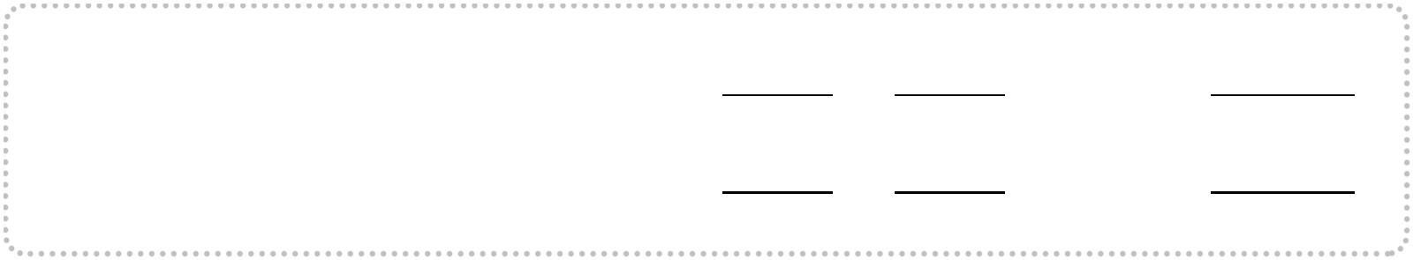.
练习范围：
异分母分数加减法
题数：100
月
日
姓名:
分
秒
成绩:
.
.
.
.
.
.
.
.
.
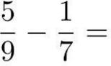 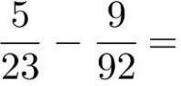 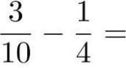.
.
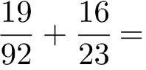
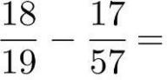
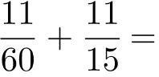
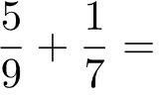
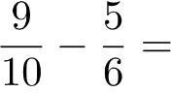
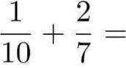
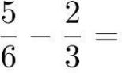
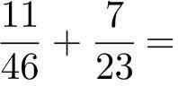
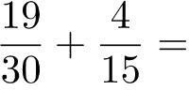
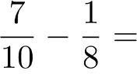
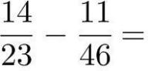
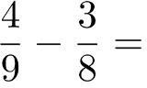
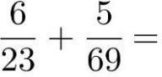
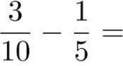
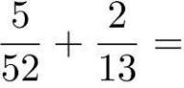
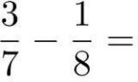
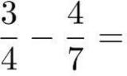
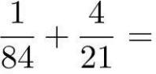
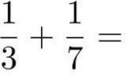
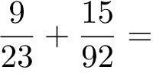
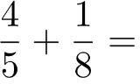
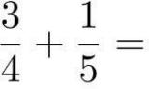
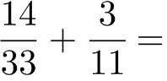
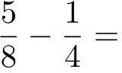
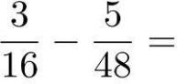
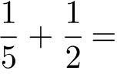
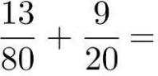
.
.
.
.
.
.
.
.
.
.
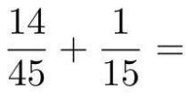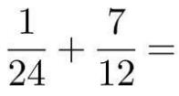.
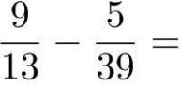.
.
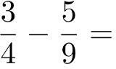
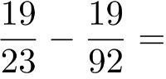
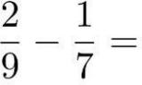
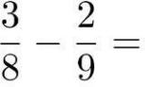
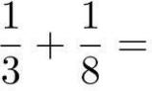
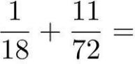
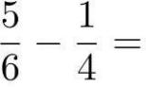
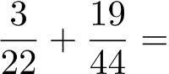
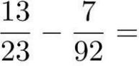
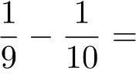
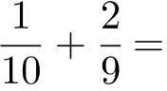
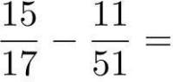
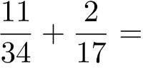
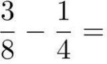
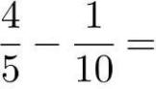
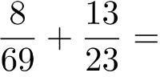
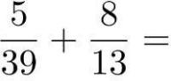
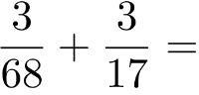
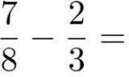
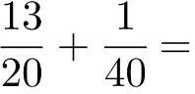
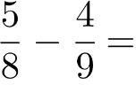
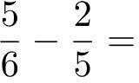
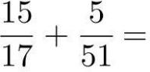
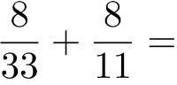
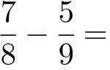
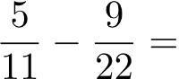
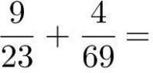
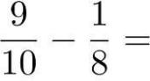
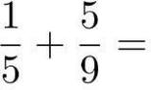
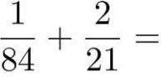
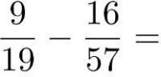
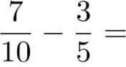
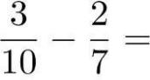
.
.
.
.
.
.
.
.
.
.
.
.
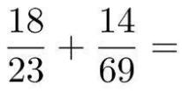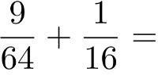 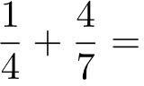.
.
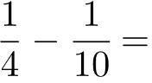
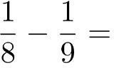
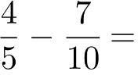
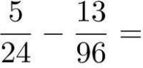
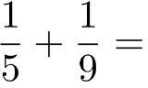
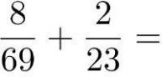
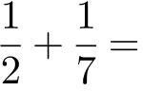
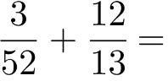
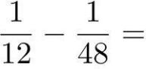
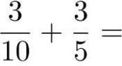
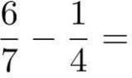
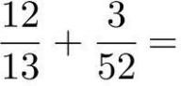
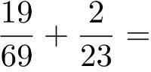
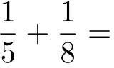
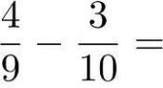
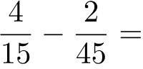
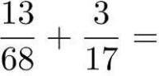
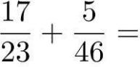
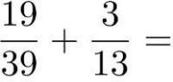
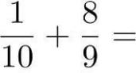
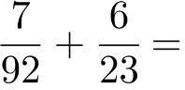
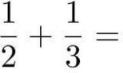
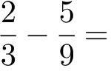
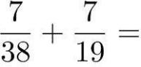
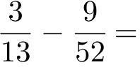
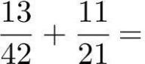
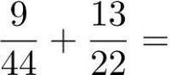
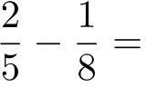
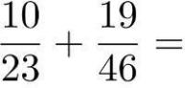
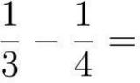
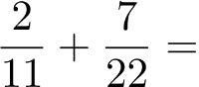
.
.
.
.
.
.
.
.
.
.
.
.
.
月
日 姓名:
.
.
.
练习范围：异分母分数加减  法 题数：100 | 分 秒 成绩:
.
.
.
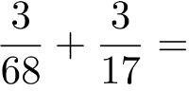
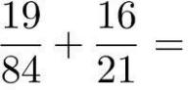
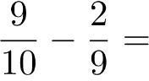
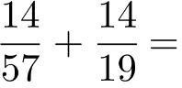
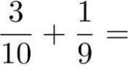
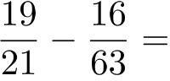
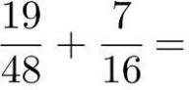
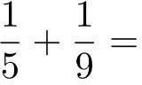
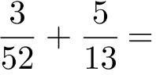
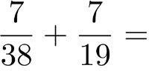
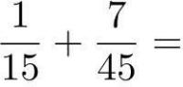
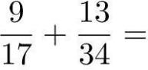
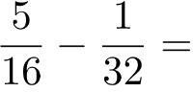
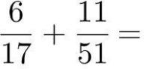
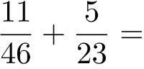
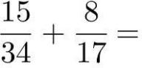
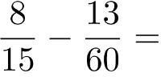
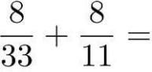
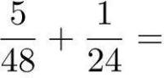
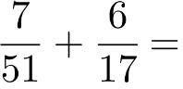
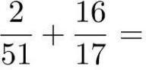
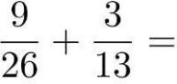
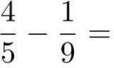
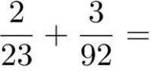
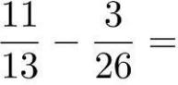
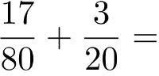
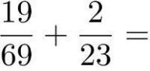
.
.
.
.
.
.
.
.
.
.
.
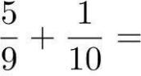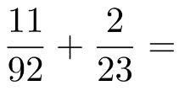.
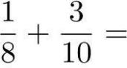.
.
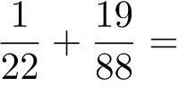
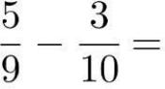
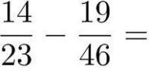
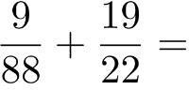
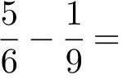
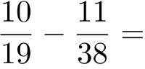
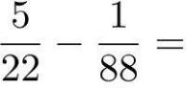
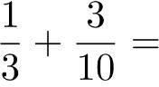
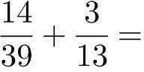
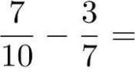
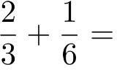
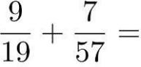
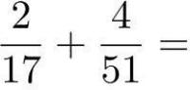
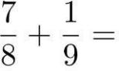
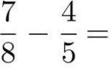
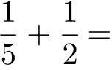
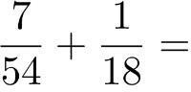
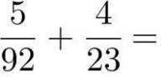
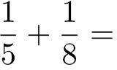
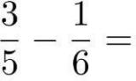
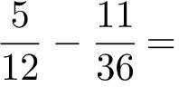
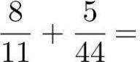
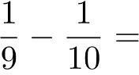
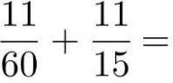
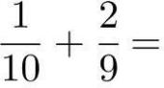
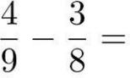
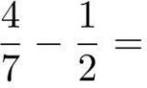
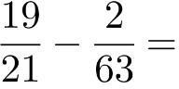
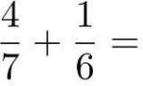
.
.
.
.
.
.
.
.
.
.
.
.
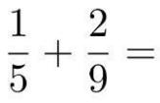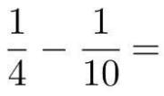.
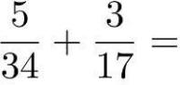.
.
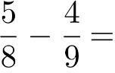
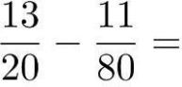
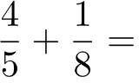
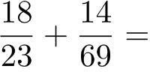
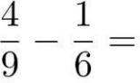
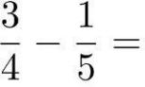
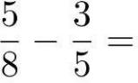
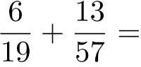
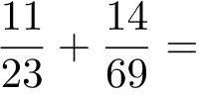
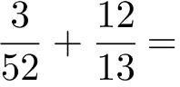
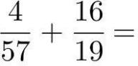
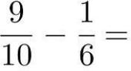
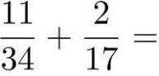
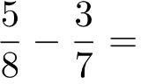
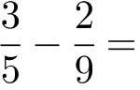
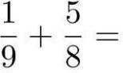
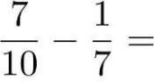
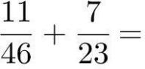
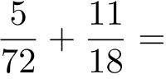
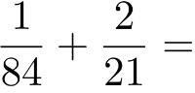
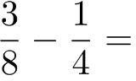
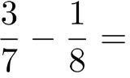
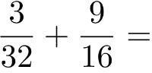
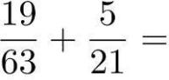
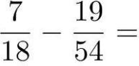
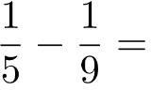
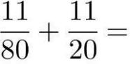
.
.
.
.
.
.
.
.
.
.
.
.
.
月
日 姓名:
.
.
.
练习范围：异分母分数加减  法 题数：100 | 分 秒 成绩:
.
.
.
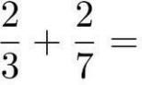
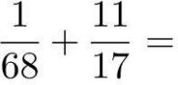
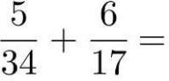
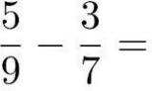
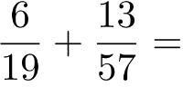
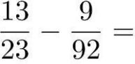
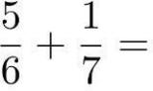
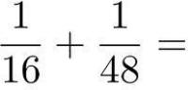
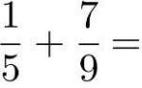
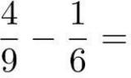
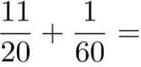
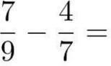
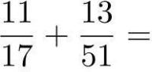
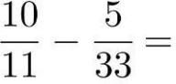
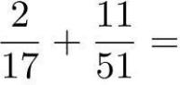
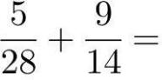
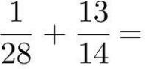
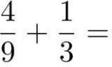
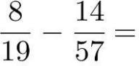
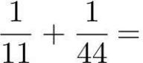
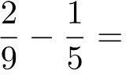
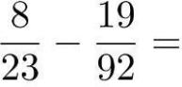
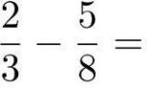
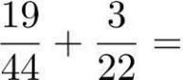
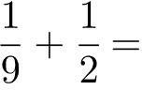
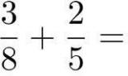
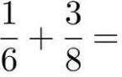
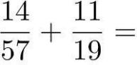
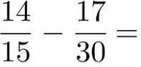
.
.
.
.
.
.
.
.
.
.
.
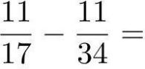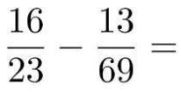.
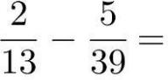.
.
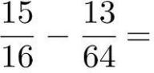
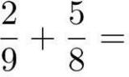
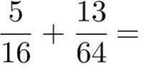
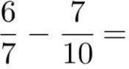
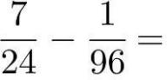
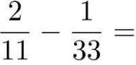
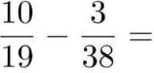
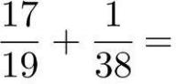
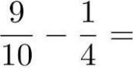
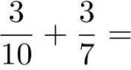
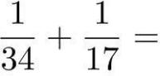
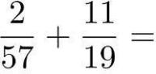
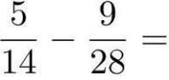
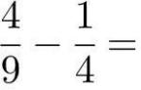
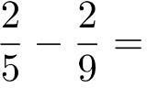
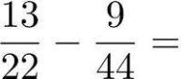
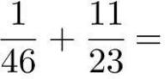
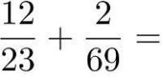
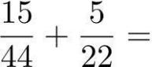
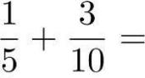
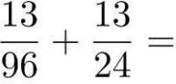
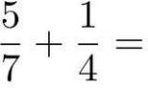
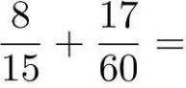
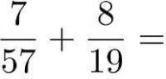
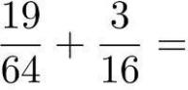
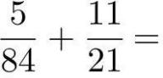
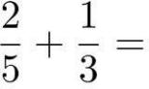
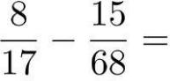
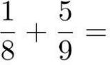
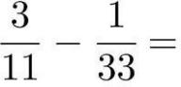
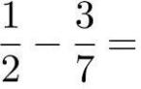
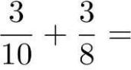
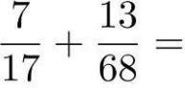
.
.
.
.
.
.
.
.
.
.
.
.
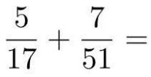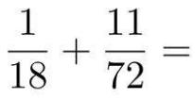.
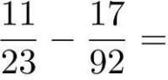.
.
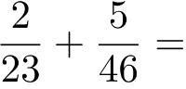
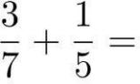
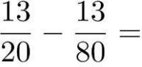
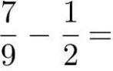
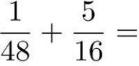
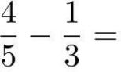
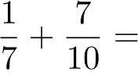
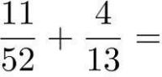
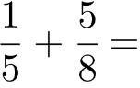
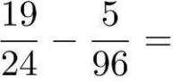
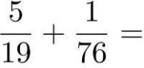
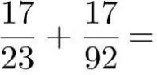
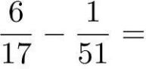
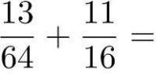
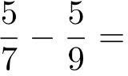
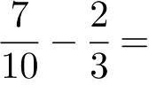
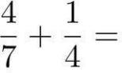
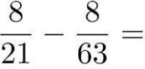
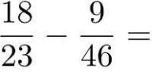
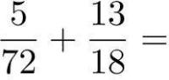
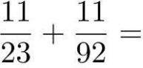
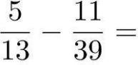
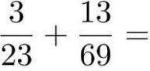
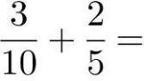
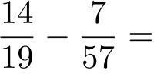
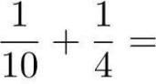
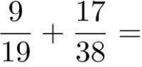
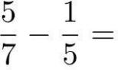
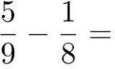
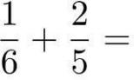
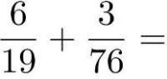
.
.
.
.
.
.
.
.
.
.
.
.
.
月
日 姓名:
.
.
.
练习范围：异分母分数加减  法 题数：100 | 分 秒 成绩:
.
.
.
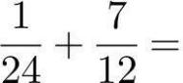
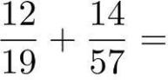
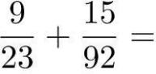
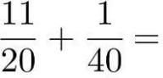
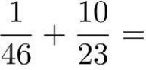
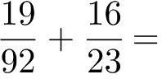
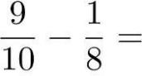
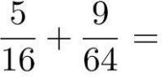
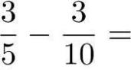
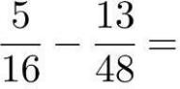
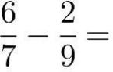
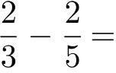
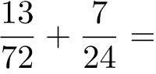
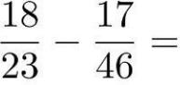
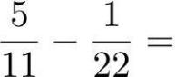
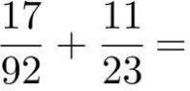
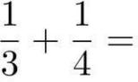
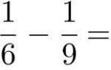
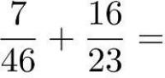
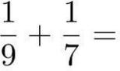
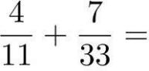
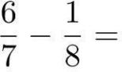
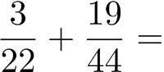
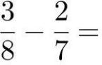
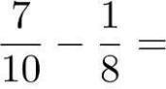
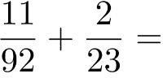
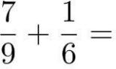
.
.
.
.
.
.
.
.
.
.
.
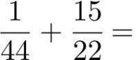 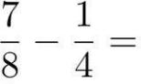.
.
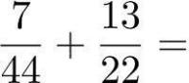
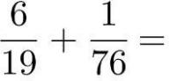
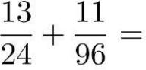
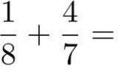
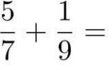
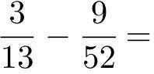
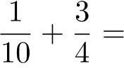
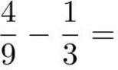
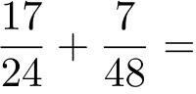
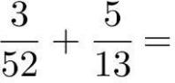
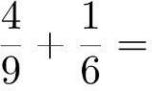
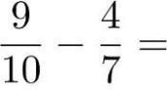
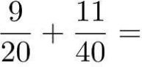
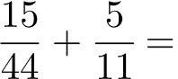
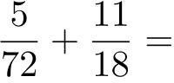
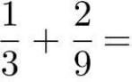
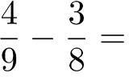
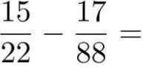
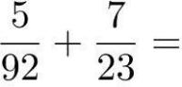
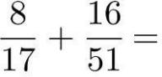
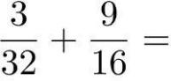
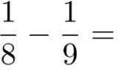
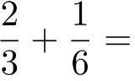
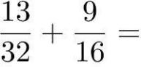
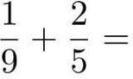
.
.
.
.
.
.
.
.
.
.
.
.
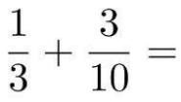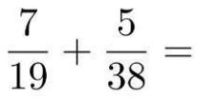.
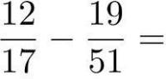.
.
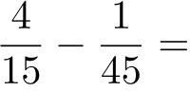
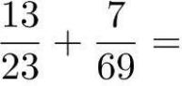
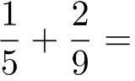
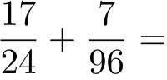
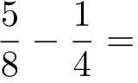
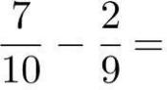
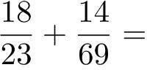
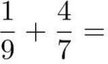
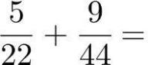
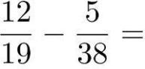
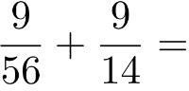
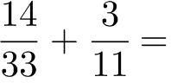
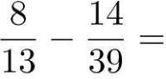
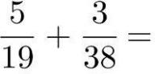
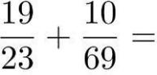
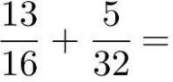
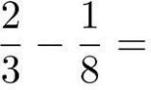
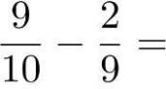
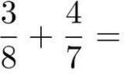
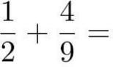
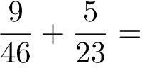
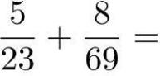
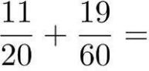
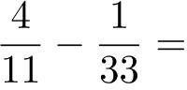
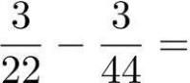
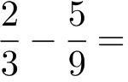
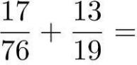
.
.
.
.
.
.
.
.
.
.
.
.
.
月
日 姓名:
.
.
.
练习范围：异分母分数加减  法 题数：100 | 分 秒 成绩:
.
.
.
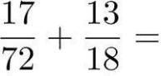
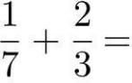
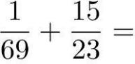
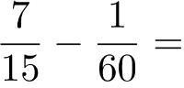
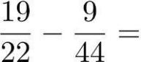
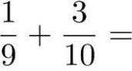
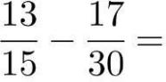
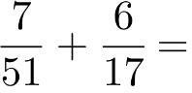
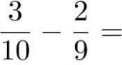
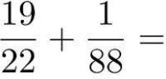
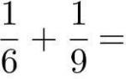
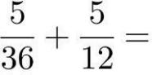
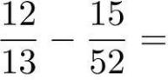
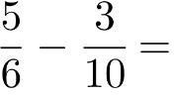
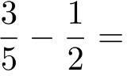
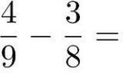
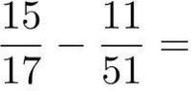
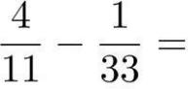
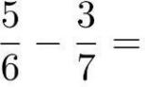
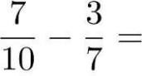
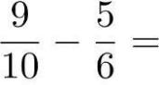
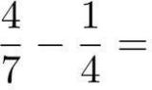
.
.
.
.
.
.
.
.
.
.
.
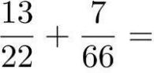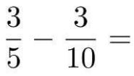.
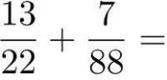.
.
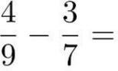
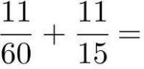
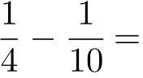
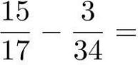
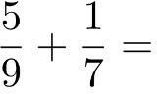
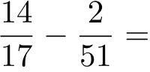
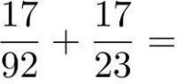
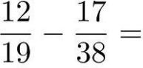
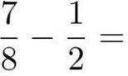
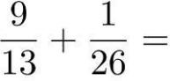
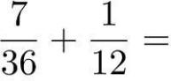
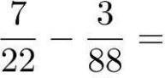
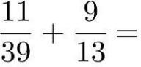
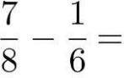
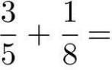
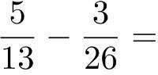
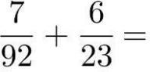
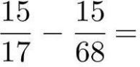
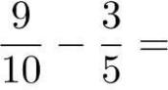
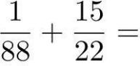
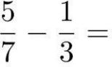
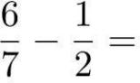
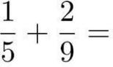
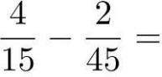
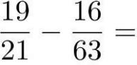
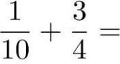
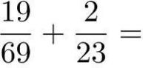
.
.
.
.
.
.
.
.
.
.
.
.
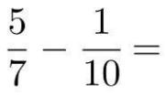 .
.
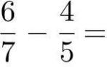
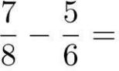
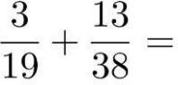
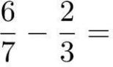
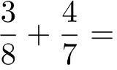
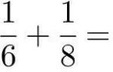
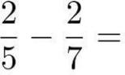
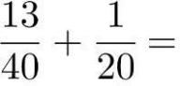
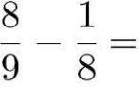
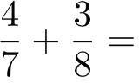
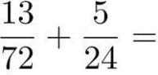
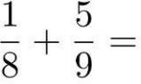
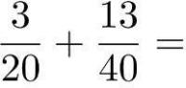
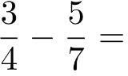
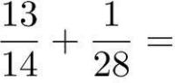
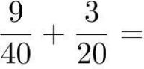
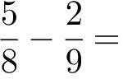
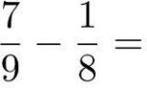
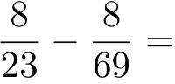
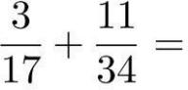
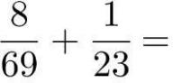
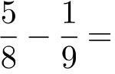
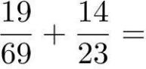
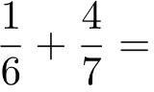
.
.
.
.
.
.
.
.
.
.
.
.
.
月
日 姓名:
.
.
.
练习范围：异分母分数加减  法 题数：100 | 分 秒 成绩:
.
.
.
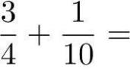
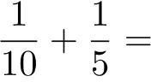
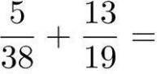
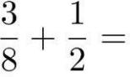
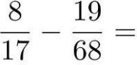
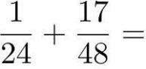
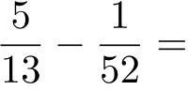
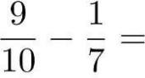
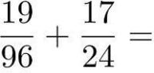
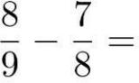
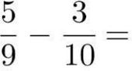
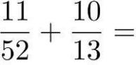
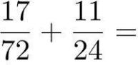
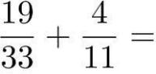
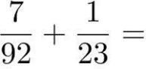
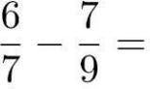
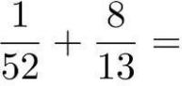
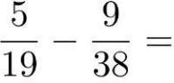
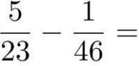
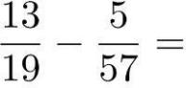
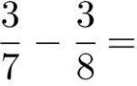
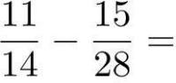
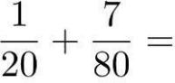
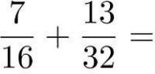
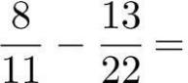
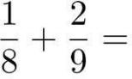
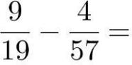
.
.
.
.
.
.
.
.
.
.
.
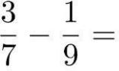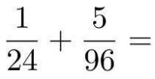.
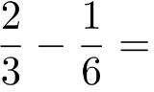.
.
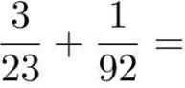
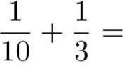
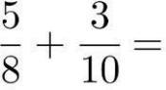
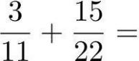
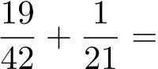
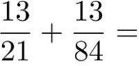
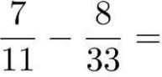
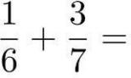
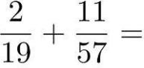
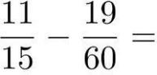
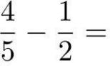
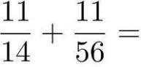
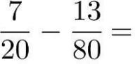
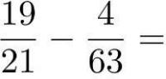
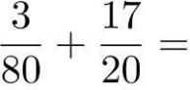
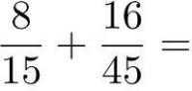
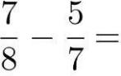
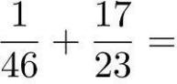
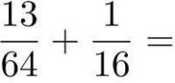
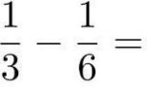
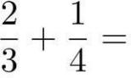
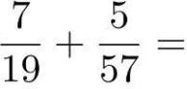
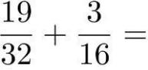
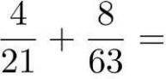
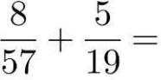
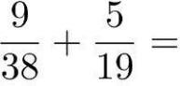
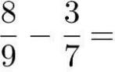
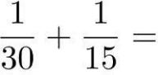
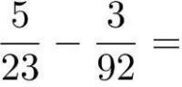
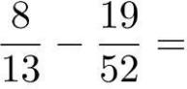
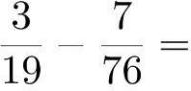
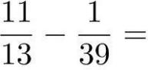
.
.
.
.
.
.
.
.
.
.
.
.
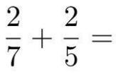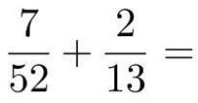.
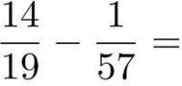.
.
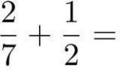
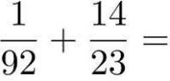
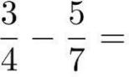
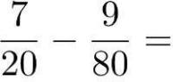
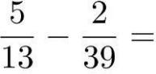
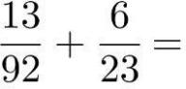
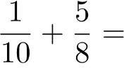
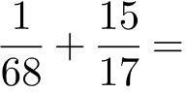
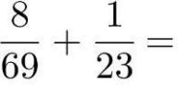
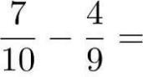
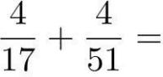
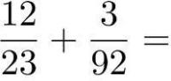
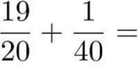
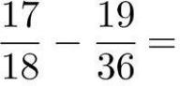
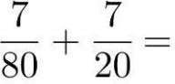
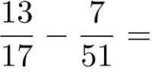
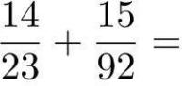
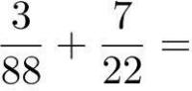
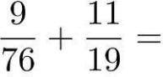
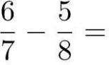
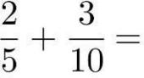
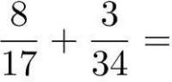
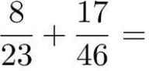
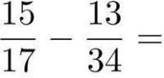
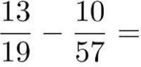
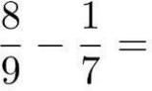
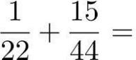
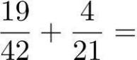
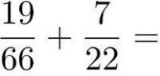
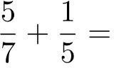
.
.
.
.
.
.
.
.
.
.
.
.
.
月
日 姓名:
.
.
.
练习范围：异分母分数加减  法 题数：100 | 分 秒 成绩:
.
.
.
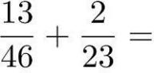
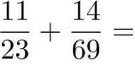
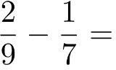
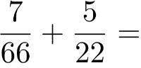
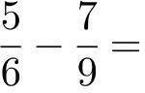
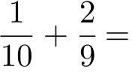
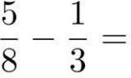
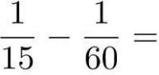
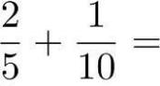
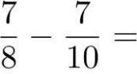
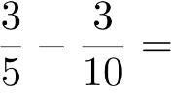
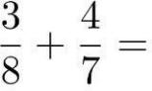
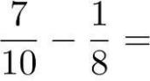
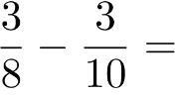
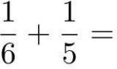
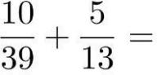
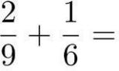
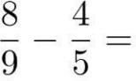
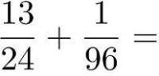
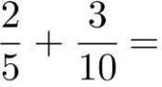
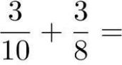
.
.
.
.
.
.
.
.
.
.
.
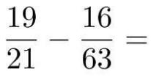 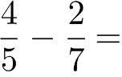.
.
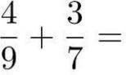
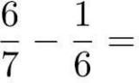
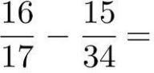
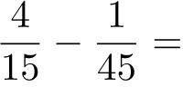
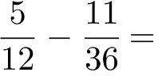
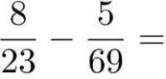
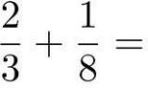
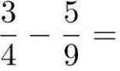
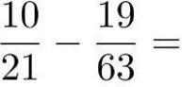
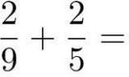
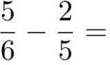
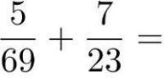
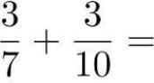
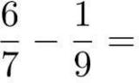
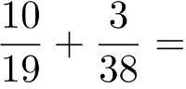
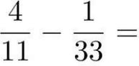
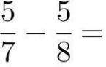
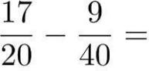
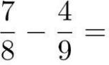
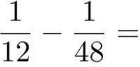
.
.
.
.
.
.
.
.
.
.
.
.
以上内容仅为本文档的试下载部分，为可阅读页数的一半内容。如要下载或阅读全文，请访问：https://d.book118.com/466212035053010044

